Пятый семинар – построение отдельных деталей 2
Оглавление

Операции над кривыми и поверхностями 1
Кривая на поверхности 1
Смещение на грани 2
Изменение длины кривой 3
Обрезка кривой 3
Проецирование 4
Комбинация проекций 5
Зеркало 5
Свертка \ развертка кривой 6
Свертка 6
Развертка 7
Линия пересечения 7
Обрезка поверхности 8
Обрезка тела 8
Прочие инструменты и возможности построения детали 9
Массивы 9
Подготовительная операция – обобщенный выступ 9
Размножение feature командой «Элемент массива» 9
Преобразование твердого тела командой «Геометрия массива» 10
Булевы операции 11
Синхронное моделирование 11
Ограничение параллельности и перпендикулярности граней 12
Ограничение коаксиальности 12
Слои 13
Настройка слоя 13
Переместить на слой 14
Категории слоев 14
Задание материала детали 15
Как узнать итоговый вес детали 15
Задание произвольной плотности материала 15
Задание конкретного материала и соответствующей плотности 16
Различные возможности анализа 17
Анализ формуемости 18

Операции над кривыми и поверхностями
Кривая на поверхности
- Эту команду можно найти в падающем меню Вставить \ Кривая \ Кривая на поверхности (рис.1).

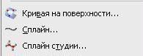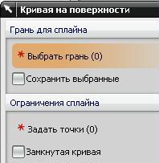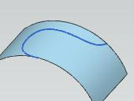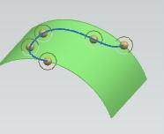

рис.1 рис.2 рис.3 рис.4

- Диалоговое окно команды представлено на рис.2. Сначала в этом окне нужно указать поверхность. А затем, в поле Ограничения сплайна следует указать точки на поверхности. Можно просто тыкать курсором в поверхность, и следом система будет строить гладкую кривую (рис.3).
- При этом систем гарантирует, что все очки кривой будут лежать на поверхности.
- Двойной клик по кривой в рабочей области приводит к появлению на её изображении характерных точек (рис.4) и одновременно окна рис.2. Таким образом вы можете полностью откорректировать вашу кривую.
- В навигаторе детали кривая представлена как на рис. 5.
- Аналогично кривую можно разместить и на кривой грани твердого тела (рис.7а).

Смещение на грани
- Эта команда находится уже в другом разделе, а именно в падающем меню Вставить \ Кривая по кривой (рис.6).

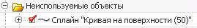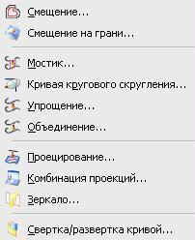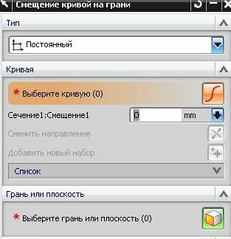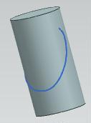

рис.5 рис.6 рис.7 рис.7а

- Команда позволяет построить как бы эквидистанту исходной кривой, лежащей на поверхности (рис.9). Конечно, результирующая кривая совсем не эквидистанта. Но она похожа на исходную кривую, и также строго лежит на поверхности.

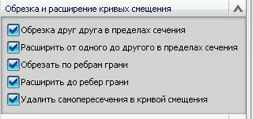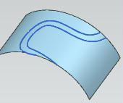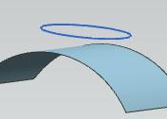

рис.8 рис.9 рис.10

- Верхняя часть диалогового окна команды представлена на рис. 7. В этой части нужно указать кривую, и поверхность, по которой будет происходить сдвиг.
- Нижняя часть диалогового окна показана на рис.8. Обратите внимание на переключатели Расширить до ребер грани и Обрезать по ребрам грани. Именно с этими переключателями и была сдвинута кривая на рис.9.
Изменение длины кривой
  - Часто возникают ситуации, когда хочется несколько продлить кривую (рис.101). Например, обрезание поверхности кривой возможно, только если кривая полностью пересекает поверхность.
  - Для этого вы должны вызвать команду из падающего меню Изменить \ Кривая \ Длина (рис.102).
  - Диалоговое окно показано на рис. 103. Экстраполяция кривой происходит по линейному закону.
  - В общем, действие команды понятно. Рядом с каждым концом кривой появляется небольшая стрелочка, и маленькое табло (отс.105). Вы можете курсором перемещать стрелочку, и наблюдать в табло – как далеко вы отодвинулись от первоначального значения длины в ту, или другую сторону. Результат удлинения кривой представлен на рис. 104

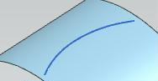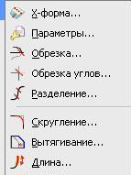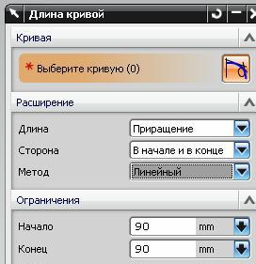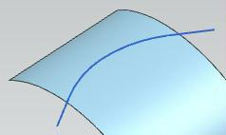

рис.101 рис.102 рис.103 рис.104

Обрезка кривой
- В той же группе команд (рис.102) присутствует и команда, с помощью которой вы можете обрезать кривую по заранее поставленной на ней точке.
- Сама команда предсказуемо отрезает кривую по указанной точке. Но нужно оговорить параметры, которые ставят в поле Настройки по поводу Исходных кривых. На рис. 104а показано, что исходные кривые можно Скрыть, или Оставить.
- Если вы поставите вариант Оставить, то отрезанный кусок кривой останется в рабочем поле в виде пунктирной линии (рис. 104 б).
- А если вы поставите вариант Скрыть, то отрезанный кусок кривой вообще исчезнет из рабочего поля (рис. 104 в).

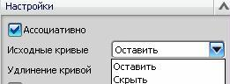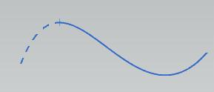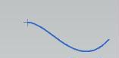

рис.104а рис.104 б рис.104 в

И ещё лишний раз нужно напомнить, что в данной команде (как и во многих других), если вы забыли включить переключатель Ассоциативно и при построении и кривой, и при построении точки, то в навигаторе детали строки дочерних элементов поглотят строки родительских элементов.

Проецирование
- Эта команда из перечня на рис. 6 проецирует кривую на заданную плоскость или кривую поверхность.

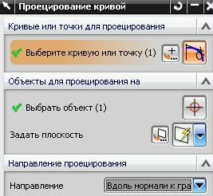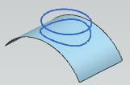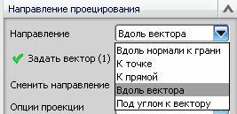

рис.11 рис.12 рис.13

- Представьте ситуацию как на рис. 10.
- Если вы хотите спроецировать окружность на нижнюю поверхность, вы вызовите нашу команду. Её диалоговое окно показано на рис. 11. В этом окне сначала укажите окружность, а потом - поверхность.
- Обратите внимание на то, что проецирование можно производить по-разному (рис.13).
- Результат проецирования показан на рис.12.

Комбинация проекций
  - Представьте себе ситуацию, представленную на рис 14. В плоскости YOZ построена одна плоская кривая, а в плоскости XOY построена другая плоская кривая. Обе кривые никак не связаны друг с другом.

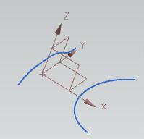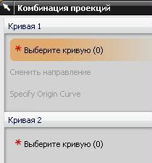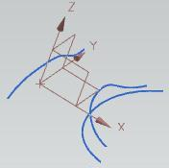

рис.14 рис.15 рис.16

- Операция Комбинация проекций сначала строит поверхность из верхней кривой (путем простого протягивания в направлении Х) и из нижней кривой (путем простого протягивания в направлении Z).
- В диалоговом окне этой команды и нужно указать обе исходные кривые (рис.15).
- Затем в этой же операции система находит линию пересечения обеих построенных поверхностей. И эта линия пересечения является итоговым результатов команды (рис.16).

Зеркало
  - Команда строит зеркальное отражение пространственной кривой относительно некоторой плоскости симметрии.

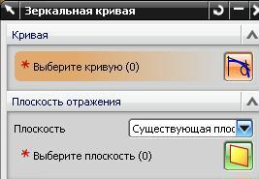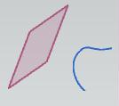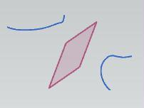

рис.17 рис.18 рис.19

  - Исходное состояние, и результат исполнения данной команды представлены на рис. 18 и 19.

Свертка \ развертка кривой
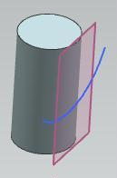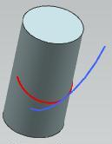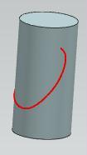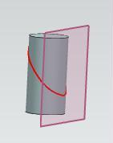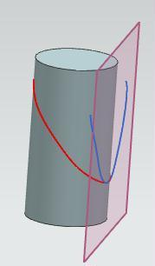

рис.20 рис.21 рис.22 рис.23 рис.24

  - Эта, довольно экзотичная команда позволяет получить развертку некоторой кривой на заданную плоскость. Но операция возможна только для цилиндрических и конических поверхностей.
  - Вообще-то команда позволяет выполнить две операции.

Свертка
  - Исходная ситуация показана на рис.20. Касательно к цилиндру построена вспомогательная плоскость, и в этой плоскости нарисована некоторые плоская кривая.
  - Есть возможность перенести (свернуть) исходную плоскую кривую на цилиндрическую поверхность.
  - Для этого вызовите команду Вставить \ Кривая по кривой \ Свертка \ развертка кривой. Диалоговое окно команды показано на рис. 25. В поле Тип выберите вариант Свернуть.

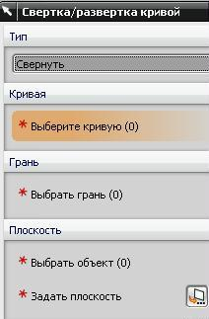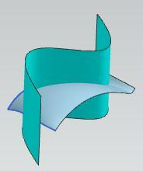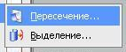

рис.25 рис.26 рис.27

  - Далее в этом окне последовательно нужно указать: исходную кривую; цилиндрическую грань, на которую вы собираетесь её перенести; вспомогательную плоскость, на которой изначально находилась кривая.
  - Результат свертки показан на рис. 21 (красная кривая на цилиндре).

Развертка
- Исходная ситуация показана на рис.22. На цилиндрической поверхности нарисована произвольная кривая красного цвета.
- Касательно к цилиндру построим вспомогательную плоскость (рис.23), на которую мы впоследствии развернем исходную красную кривую.
  - Вызываем команду Вставить \ Кривая по кривой \ Свертка \ развертка кривой. Диалоговое окно команды показано на рис. 25. В поле Тип выберите вариант Развернуть.
  - Далее в этом окне последовательно нужно указать: исходную красную кривую; цилиндрическую грань, на которой располагается исходная красная кривая; вспомогательную плоскость, на которой вы собираетесь получить развертку исходной красной кривой.
  - Результат развертки показан на рис. 24 (синяя кривая на плоскости).

Линия пересечения
    - Очень распространенная команда. Представьте себе две пересекающиеся поверхности (рис.26).

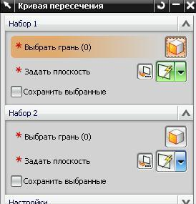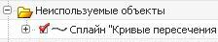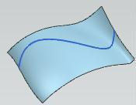

рис.28 рис.29 рис.30

    - Вызовите команду Вставить \ Кривые из тел \ Пересечение (рис.27).
    - Диалоговое окно показано на рис.28. Здесь нужно указать только исходные поверхности.
    - Полученная линия пересечения в навигаторе детали будет представлена как на рис. 29.
    - В рабочей области кривая пересечения показана на рис.30.

Обрезка поверхности
- Представьте себе, что поверхность на рис.30 вы хотите обрезать по синей линии.
- Вызовите команду Вставить \ Обрезка \ Обрезка поверхности (рис. 31).

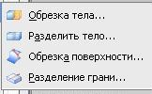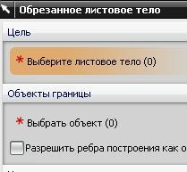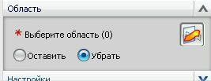

рис.31 рис.32 рис.33

- Верхняя часть диалогового окна команды показана на рис. 32. Здесь нужно последовательно указать обрезаемую поверхность, а затем режущую кривую (в поле Объект границы).
- Обратите внимание – куда именно вы укажете курсором при указании поверхности. Именно эту область поверхности впоследствии система уберет или оставит в зависимости от состояния переключателей на рис.33.

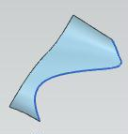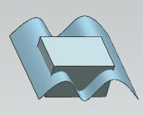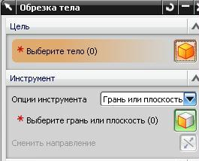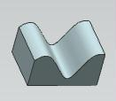

рис.34 рис.35 рис.36 рис.37

- Результат обрезания показан на рис.34.
Обрезка тела
- Представьте себе исходную ситуацию как на рис.35 – тело пересекает поверхность.
- Вызываете команду Вставить \ Обрезка \ Обрезка тела (рис. 36).
- В диалоговом окне нужно последовательно указать тело, и секущую поверхность. Направление обрезания можно изменить в поле Сменить направление.
- Результат обрезания показан на рис.37.

Прочие инструменты и возможности построения детали
Массивы
  - Сейчас мы переходим группе команд Вставить \ Ассоциативная копия. И оказывается, что в этой группе инструментов есть две команды, вязанные с построением массивов (рис.38):
      - Элемент массива – для размножения features (элементов, которые включены в состав основного твердого тела) .
      - Геометрия массива – для размножения элементов, которые в навигаторе модели выделены отдельной строкой «Твердое тело».

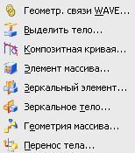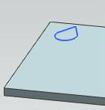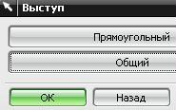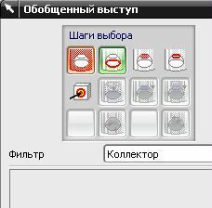

рис.38 рис.39 рис.40 рис.41
Подготовительная операция – обобщенный выступ
- Прежде чем обратиться к самим массивам, построим для будущего размножения Общий выступ на некоторой плоской платформе (рис.43). Мы применяем этот выступ потому, что при построении его ( Общий выступ) можно оформит и как feature, и как самостоятельное твердое тело.
- Итак, сначала построим несложную платформу рис.39. Сразу на её верхней грани разместим контур будущего выступа.
- Вызываем команду Вставить \ Элементы проектирования \ Выступ. Появляется окно рис.40, в котором мы выбираем вариант Общий.
- После этого появляется диалоговое окно рис.41, в котором мы и оформляем построение выступа. Но примечательно, что, в нижней части этого окна мы включаем переключатель Присоединить выступ (рис.42).

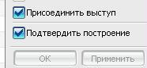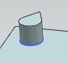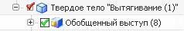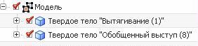

рис.42 рис.43 рис.44 рис.45

- Результат построения показан на рис.43. Но важно, что при этом наш выступ оформлен как feature. Это подтверждается и состоянием навигатора детали (рис.44).
- В противном случае (если выключить переключатель Присоединить выступ на рис.42) состояние навигатора детали будет таким, как на рис.45. То есть выступ станет самостоятельным твердым телом.
- Для будущего размножения важны оба варианта построения.

Размножение feature командой «Элемент массива»
  - Вызываем команду Вставить \ Ассоциативная копия \ Элемент массива.
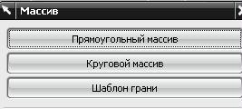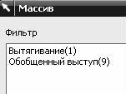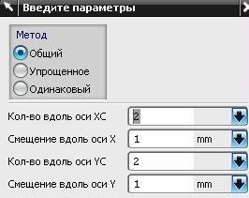

рис.46 рис.47 рис.48

  - Сразу появляется окно рис.46, в котором мы выберем, например, Прямоугольный массив.
  - В следующем окне система перечисляет элементы (и features в том числе), из которых нужно выбрать – что именно мы будем размножать. Мы указываем Обобщенный выступ.
  - Далее система высвечивает окно рис.48, в котором нужно указать способ размножения, число размножений и расстояние между размножаемыми элементами вдоль осей Х и У. Вопрос – а что это за оси Х и У? Это оси РСК! Поэтому перед размножением важно правильно ориентировать РСК.
  - Во время такого размножения важно, чтобы размноженные features не вышли за пределы основного тела!

Преобразование твердого тела командой «Геометрия массива»
- Это команда не только построения массива, но и поворота, копирования, зеркального отражения, перемещения вдоль заданной кривой.

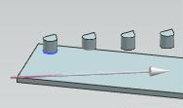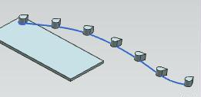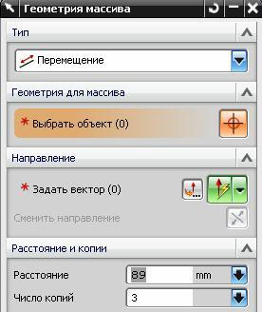

рис.49 рис.50 рис.51

- Примеры преобразований показаны на рис. 49,50.
- Диалоговое окно представлено на рис. 51.
- Перечень возможных преобразований можно посмотреть на рис.52.
- Как видите, эту команду можно применять для размножения массивом твердого тела.

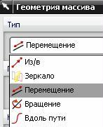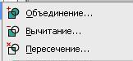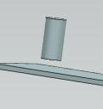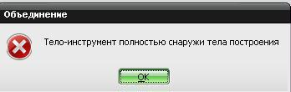

рис.52 рис.53 рис.54 рис.55

Булевы операции
- Отдельные твердые тела можно объединять пересекать и вычитать друг из друга с помощью соответствующих команд Вставить \ Комбинировать (рис.53).
- Единственное условие – тела должны четко касаться или пересекать друг друга. Если вы попытаетесь объединить дела, представленные на рис.54, система выдаст сообщение рис.55, и не выполнит операцию.

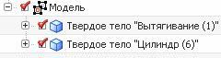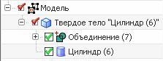

рис.56 рис.57

Если же тела (рис.54), по крайней мере, касаются друг друга, то их можно объединить. При этом навигатор детали изменится с состояния рис.56 до состояния рис.57.

Синхронное моделирование
- Эта группа инструментов в первую очередь предназначена для работы с деталями, у которых потеряно дерево построения. Если говорить в терминах системы NX, то с деталями, у которых отсутствует навигатор детали.
- Эта ситуация чаще всего возникает, когда вы импортируете чужие детали из других графических систем (CATIA, Pro-E, SolidWorks, Inventor, и др.). Несмотря на наличие различных конверторов обмен деталями чаще всего приводит к потере дерева построения. В этом случае вы можете использовать чужую деталь, но не можете её редактировать.
- Кроме этого, инструменты Синхронного моделирования могут значительно ускорить редактирование обычной детали, даже если её дерево построение присутствует.
- Группа этих инструментов сосредоточена в специальной панели инструментов рис.58.

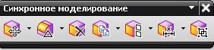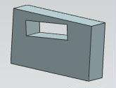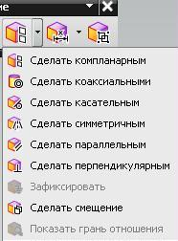

рис.58 рис.59 рис.60

Мы сможем привести только пару примеров этих инструментов, чтобы у вас сложилось самое первое представление об их возможностях. В частности, покажем, что с помощью этих инструментов можно накладывать геометрические ограничения не только в эскизах, но и в режиме построения отдельной детали.

Ограничение параллельности и перпендикулярности граней
- На рис.59 представлена несложная деталь, в которой грани прорези очевидно не параллельны граням основания. Если вы хотите исправить ситуацию, вызовите команду Сделать параллельным (рис.60).

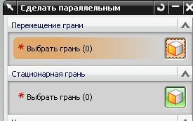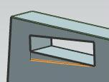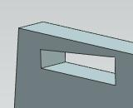

рис.61 рис.62 рис.63

- В ответ появится диалоговое окно рис.61. В этом окне нужно указать только те грани, которые вы хотите сделать параллельными.
- Первой нужно указывать ту грань, которая по вашему мнению должны переместится.
- После указания граней система подсветит их так, как показано на рис.62. И после ОК исправленная грань примет вид как на рис. 63.
- Аналогично вы можете добиться и перпендикулярности граней.

Ограничение коаксиальности
- На рис. 64 показана деталь, в которой явно не совпадают центры окружности, и дуги скругления. Если вы хотите сделать эти центры совпадающими, из того же места (рис.60) вызовите команду Сделать коаксиальными.

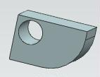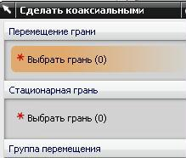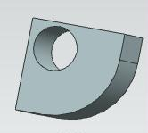

рис.64 рис.65 рис.66

- Опять появится диалоговое окно рис.65, в котором сначала нужно указать ту грань, которую вы бы хотели переместить. ОК, и результат окажется таким, как на рис. 66.
- Согласитесь, что с помощью команд Синхронного моделирования эта операции выполняются гораздо быстрее. Ведь в противном случае вам пришлось бы обращаться к эскизам соответствующих формообразований, и делать исправления в них. Это по времени дольше.

Слои
Как и во всех графических системах в NX присутствует аппарат расслоения. Система предоставляет возможность создавать графические примитивы, вспомогательные элементы, эскизы , детали в 256 слоях. Кроме этого, часто стандарты предприятия предписывают моделирование разных деталей в разных слоях.
Для работы со слоями в падающем меню Формат присутствует целая группа команд (рис.67). Рассмотрим только некоторые из них.

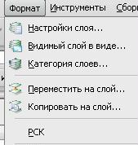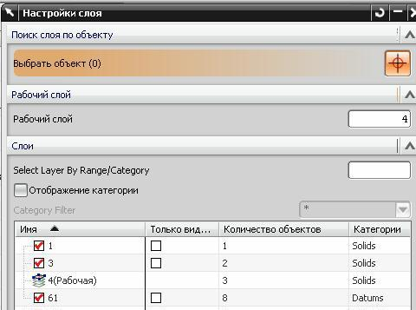

рис.67 рис.68

Настройка слоя
- Это, собственно, главная команда в расслоении ваших моделей. По этой команде выпадает большое диалоговое окно рис.68.
- В этом окне вы можете выполнить три основные функции:
  - В поле Рабочий слой вы можете изменить номер этого самого рабочего слоя. Рабочий слой – это тот слой, в который попадет каждый новый нарисованный объект. Рабочий слой всегда видим, и эту видимость рабочего слоя выключить нельзя.
  - А вот видимость остальных слоев вы можете включить \ выключить. Для этого, как и всегда в NX, существуют красные птички. Причем, выключая видимость слоя, вы выключаете видимость сразу всех компонентов, находящихся на этом слое.
  - Наконец, если вы выделите курсором в рабочем поле некоторый объект, то в окне рис. 68 строка этого объекта соответственно засветится, и вы узнаете – в каком слое располагается этот элемент (рис.69). Кроме этого, из этой же таблицы вы сможете узнать – сколько всего элементов находится на этом слое.

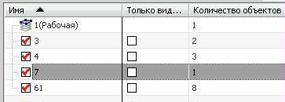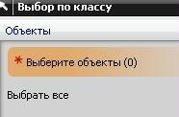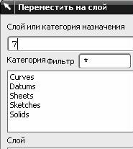

рис.69 рис.70 рис.71

Переместить на слой
- Действительно, эта потребность возникает довольно часто. Для этого не нужно перестраивать элемент заново на нужном слое. Для этого в списке рис. 67 существует команда Переместить на слой.
- Сначала по этой команде появится известное окно Выбора объекта (рис.70). И вы должна будете в рабочем поле указать курсором на нужный элемент.
- А потом, после указания, появится окно рис. 71, в котором, в самом верхнем поле нужно набрать номер нового слоя, на который вы хотите данный элемент переместить. ОК, и перемещение совершится. Если вы в следующий раз вызовите команду Настройка слоя, то убедитесь в том, что данный компонент находится уже в новом слое.
Категории слоев
- Слои еще сгруппированы по категориям. И если вы в окне рис. 68 включите переключатель Отображение категории, то таблица этого окна несколько преобразится (рис.72).
- Как видите, теперь все компоненты модели сгруппированы по категориям: кривые, вспомогательные элементы, поверхности, эскизы, твердые тела.
- Кстати, изображение осей и плоскостей базовой системы координат на рис.72, относится к категории Datums (вспомогательные элементы).
- В этом случае вы можете выключить видимость сразу всей категории.

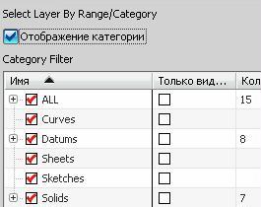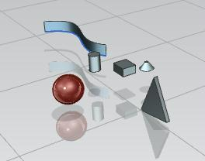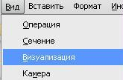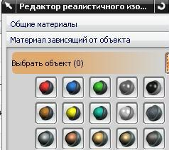

рис.72 рис.73 рис.74 рис.75
Задание материала детали
- Сразу нужно сказать, что в системе есть возможность фотореалистичного изображения геометрических моделей (рис.73). Среди инструментов этого фотореалистичного изображения деталям также присваивается некоторый материал. Но эта возможность создает только соответствующие фактуру и цвет детали, и никак не влияют на её массо – инерционные характеристики.
- Инструменты такого фотореалистичного раскрашивания деталей сосредоточены в падающем меню Вид \ Визуализация (рис.74, 75)
- В данном же разделе мы поговорим о том, как геометрической модели спроектированной детали придать характеристики реального материала, с реальной плотностью, и другими механическими характеристиками, которые определят её прочность и все массо – инерционные характеристики.

Как узнать итоговый вес детали
- Здесь нам придется «забежать» немного вперед, и поговорить о навигаторе сборки. Уже на следующем семинаре мы будем говорить вообще о сборках, и навигаторе сборки достаточно подробно. А сейчас можно сказать только о том, что даже если вы работаете в режиме формирования отдельной детали – все равно вы можете посмотреть и навигатор сборки для этой единственной детали (рис.76).

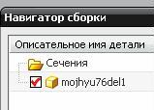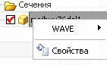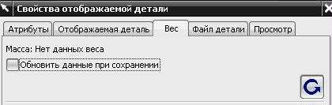

рис.76 рис.77 рис.78

- Если в навигаторе сборки поставить курсор на имя вашей детали, и вызвать контекстное меню (рис.77), а затем в этом коротком меню выбрать строку Свойства, то появится диалоговое окно рис.78.

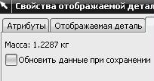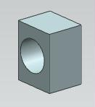

рис.79 рис.80

- В этом окне нужно выбрать закладку Вес. На этой закладке обычно в строке Масса стоит фраза Нет данных веса (рис.78).
- Но если нажать на пиктограмму – завитушечку в правом нижнем углу рис.78, то система рассчитает вес детали, и покажет его в том же окне (рис.79).
- Вот этим приемом мы всегда и будем проверять итоговый вес отдельной детали, а впоследствии, и вес целой сборки.

Задание произвольной плотности материала
- Как известно, для расчета веса и других массо – инерционных характеристик детали нужно знать плотность её материала.

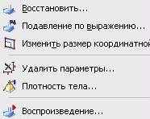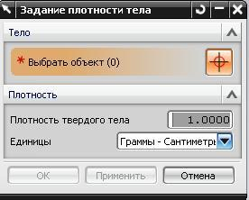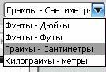

рис.81 рис.82 рис.83

- Если вы не имеете в виду конкретную сталь, алюминий, или пластмассу, а хотите просто поэскпериментировать с весом своей детали, и задать её материалу любые значения плотности, то вам следует:
  - Представьте, что в рабочем поле у вас сформирована какая-то модель детали (рис.80).
  - Вызовите команду Изменить \ Элементы \ Плотность тела (рис.81).
  - В ответ появится диалоговое окно рис.82.
  - Во-первых, в этом окне нужно указать тело, для которого вы задаете плотность (рис.80).
  - Во-вторых, в поле Единицы следует выбрать единицы измерения плотности (рис.83).
  - И, наконец, требуется задать численное значение плотности материала (рис.82). Здесь вы можете задавать самый фантастические цифры.
- Затем проверьте итоговый вес детали так, как это указано в предыдущем параграфе. Поиграйте с заданием разной плотности, и убедитесь, что итоговый вес детали соответственно меняется.

Задание конкретного материала и соответствующей плотности
- Но если вы хотите моделировать свою деталь выполненной из реального материала, то вы не должны ограничиваться заданием только его плотности. У конкретного материала есть и другие характеристики: модуль Юнга, коэффициент Пуассона, модуль сдвига и др.
- Так вот, задание конкретного материала для вашей модели осуществляется следующим образом:
- Выберите команду из падающего меню Инструменты \ Свойства материала (рис.84).
- Появится очень большое диалоговое окно рис. 85.
- Но нужно сказать, что в зависимости от того - вы работаете с локальной системой NX, или через систему Teamcenter, вид и содержимое этого окна будут меняться. В идеале системные программисты должны через Teamcenter загрузить библиотеку материалов, применяемую на заводе ИАЗ. И при этом нужно заполнить эту библиотеку не только перечнем отечественных материалов, но и присовокупить к ним все необходимые, измеренные и проверенные механические характеристики. Это очень большая работа, и пока она не выполнена.
- Если же вы работаете с локальной системой NX, то содержимое библиотеки материалов показано на рис.85.
- В окне рис. 85 сначала нужно указать деталь, для которой вы задаете материал, а потом выбрать строку с нужным материалом (рис.89).

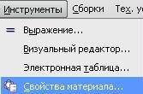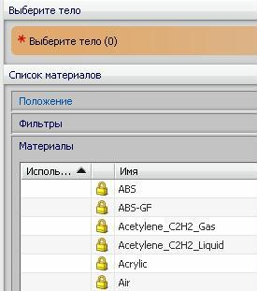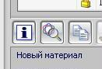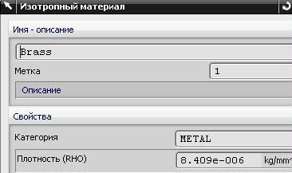

рис.84 рис.85 рис.86 рис.87

- После этого в левом нижнем углу таблицы материалов обратите внимание на ряд кнопок (рис.86).
- Если вы выберете крайнюю левую кнопку информации, то в информационном окне система выдаст очень подробную текстовую информацию о выбранном материале (рис.88).

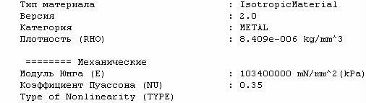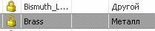

рис.88 рис.89

- Если вы выберете вторую слева пиктограмму Проверить материал, то система выдаст диалоговое окно рис.87, в котором представлены самые необходимые характеристики материала.
- В любом случае после ОК в окне рис. 85 за вашей деталью уже закреплен конкретный материал. И вы можете проверить вес этой детали описанным выше способом. Теперь вес будет рассчитываться исходя из плотности выбранного материала.
- И никакого влияния на вес детали цифры плотности, задаваемые через команду Изменить \ Элементы \ Плотность тела теперь уже оказывать не будут!!! Можете убедиться в этом описанным выше способом.
- Более того, если теперь вы для своей детали (уже после назначения её конкретного материала) попытаетесь назначить произвольную плотность (как в предыдущем параграфе), система просто «не увидит» вашу деталь в команде Изменить \ Элементы \ Плотность тела.

Различные возможности анализа
- Речь пойдет о различных измерениях и анализах, которые предоставляет система в падающем меню Анализ (рис.90).
- Самыми первыми инструментами являются Измерение тел…, Измерение грани…
- То есть, для измерения поверхностей и твёрдых тел система предоставляет разные средства.
- Диалоговое окно измерения тел показано на рис. 91. Здесь только указываем тело, размеры которого нас интересуют.
- А в нижней части окна (рис.92) можно указать – в какой форме мы хотим получить результаты анализа. Если выберете Показать размер, то рядом с измеряемым телом система покажет небольшую табличку с указанием самых необходимых параметров (рис.93).
- Если выберете Создать главные оси, то система покажет центр тяжести детали небольшой триадой коричневых осей (рис.94). На этом рисунке специально показана и РСК, чтобы вы четко различили их оси.

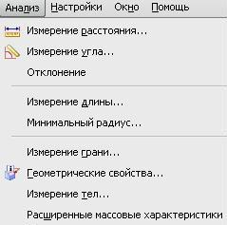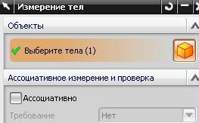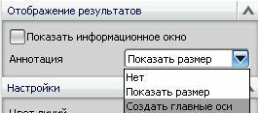

рис.90 рис.91 рис.92

При измерении поверхностей система меряет площадь поверхности только одной её стороны.

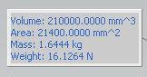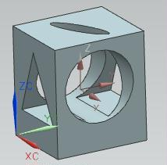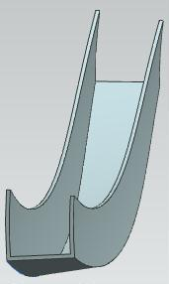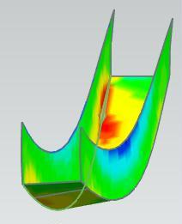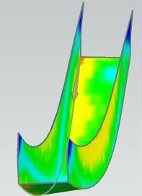

рис.93 рис.94 рис.95 рис.96 рис.97

Анализ формуемости
- А это пример более мощной команды анализа. Представьте, что вы создали деталь, представленную на рис.95. Сложность этой детали состоит в том, что все её грани кривые. Они должны точно прилегать к некоторым теоретическим поверхностям.
- На рис. 95 показана уже готовая деталь. А если вы технолог, и хотите проверить – как изменится толщина детали при её штамповке, какие при этом возникнут внутри её механические напряжения?
- Так вот, команда анализа Анализ \ Анализ формуемости..- Одношаговый и позволит выполнить анализы такого рода.
- Эта команда выполняется не быстро, у неё много опций. И самое главное то, что в процессе выполнения заданного анализа эта команда применяет метод конечных элементов. Система сначала формирует сетку из треугольных конечных элементов для анализируемой детали, а уже потом приступает к заданным анализам.
- Для примера на рис.96 цветом показано изменение толщины заготовки в 2 мм, которое произойдет во время штамповки.
- А на рис. 97 опять-таки цветом представлены возникающие во время штамповки механические напряжения.

